กฎแห่งกรรม
เล่มที่ 18 ภาค กฎแห่งกรรม

เรื่อง นิมิตแก้กรรม
โดย ทศพล ใจตั้ง

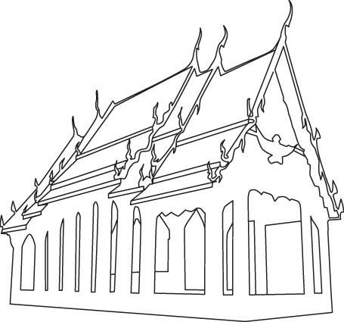


คณะผู้จัดทำ http://www.jarun.org/contact-webmaster.html
หนังสืออิเล็กทรอนิกส์เล่มนี้จัดทำเพื่อเผยแพร่เป็นธรรมทานเพื่ออุทิศส่วนกุศล
ให้แก่ บรรพบุรุษ บิดา มารดา ญาติสนิท มิตรสหาย
ผู้มีพระคุณ ครูอุปัชฌาย์ อาจารย์ เจ้ากรรมนายเวรทุกภพ ทุกชาติ
นิมิตแก้กรรม
ทศพล ใจตั้ง

ตั้งแต่เด็กจนถึงอายุ ๑๕ ปี ผมอยู่จังหวัดแพร่ พ่อแม่ยากจนต้องหาเช้ากินค่ำ เด็กบ้านนอกส่วนมากจะชอบยิงนกและสัตว์ต่าง ๆ มาเป็นอาหาร พอผมจบ ป.๖ พ่อแม่ไม่มีเงินส่งเสียให้เรียนก็ให้ไปเลี้ยงควาย ทุกวันที่ไปเลี้ยงควายจะมีหนังสติ๊กคู่กาย เจอนกยิงนก เจอหนูยิงหนู แม้กระทั่งไก่ หมา วัว ควาย ยิงหมด โดยไม่คิดว่าสัตว์ทั้งหลายจะเจ็บปวดและรักชีวิตเหมือนคนเราเหมือนกัน เมื่ออายุได้ประมาณ ๑๕ ปี ผมได้ไปล่าหมูกับชาวบ้านประมาณ ๘๐ – ๙๐ คน ในป่าลึกแห่งหนึ่ง ผมไม่ใช่มือปืนแค่เป็นตัวส่งเสียงไล่ให้หมูวิ่งออกมาให้มือปืนยิง และก็ได้ผล หมูถูกยิงแล้วก็วิ่งไปตายไกลเกือบหนึ่งกิโลเมตร พอแล่เนื้อเสร็จก็แย่งเนื้อกัน ผมกับพี่เขยได้คนละ ๒ กอง บางคนที่ไม่ได้ก็ไม่พอใจ

จากนั้นผมมาอยู่กรุงเทพฯกับพี่สาว มาทำงานทำเครื่องประดับ เริ่มจากเป็นลูกน้องมาเป็นเถ้าแก่ในปัจจุบัน ผมเป็นคนชอบทำบุญ เช่นถวายสังฆทานทุกเดือน พิมพ์หนังสือสวดมนต์แจก ทอดผ้าป่า ทอดกฐิน ฯลฯ

ปี ๒๕๔๖ ผมได้ไปปฏิบัติกรรมฐานที่วัดอัมพวัน ในวันที่สองหลังจากรับศีล ๘ ผมก็ตั้งหน้าตั้งตาปฏิบัติอย่างจริงจัง ตามที่ครูศิษยาสอนให้ปฏิบัติแบบยุบหนอ-พองหนอตามวิธีของหลวงพ่อจรัญ โดยหากมีเวทนาเกิดขึ้นตรงไหน ผมก็จับเวทนาตรงนั้น แล้วก็เอาจิตไปจับบริกรรมว่ารู้หนอ รู้หนอ เรื่อยๆ ความเจ็บปวดนั้นรุณแรงขึ้นจนผมควบคุมไม่ได้ แต่ใจรู้สึกอยู่ที่ลิ้นปี่เสมอว่ารู้หนอ เจ็บหนอ พอรู้หนอเจ็บหนอไปเรื่อย ๆ ความรู้สึกมันก็จี๊ดขึ้นสมอง อาการนี้เป็นเพราะเราได้ทำอะไรกับสัตว์ตัวใดมา มันจะรู้โดยอัตโนมัต ไม่ว่าจะเป็นหนู นก หมา ไก่ หรือควาย ผมได้ใช้กรรมรวมไปถึงกบ เขียด ปลา และสัตว์เล็ก ๆ ทั้งหลายด้วย สำหระควายนั้นผมไม่ได้ฆ่า เพียงแต่ยิงหนังสติ๊กใส่เท่านั้น ส่วนหมูนั้นผมต้องชดใช้กรรมนานมาก

ผมขอขอบพระคุณหลวงพ่อ ตลอดจนถึงแม่ใหญ่ครูศิษยา และครูบาอาจารย์ทั้งหลาย ที่ทำให้ผมสำนึกถึงผลกรรมของการกระทำในอดีตของผม

